第七章 整治生态空间

整治生态空间是广东省优化生态空间结构、提升国土环境质量、防控自然灾害和构建友好型社会的总体方略。通过建设“三带、五江、多级廊道”为骨架的多层级生态安全格局，推进以清洁生产和循环经济为目标的点线面环境综合治理，完善以预防、监督和治理为重点的区域分类防灾减灾体系，保障广东省国土安全，促进社会经济健康发展（图7-1）。

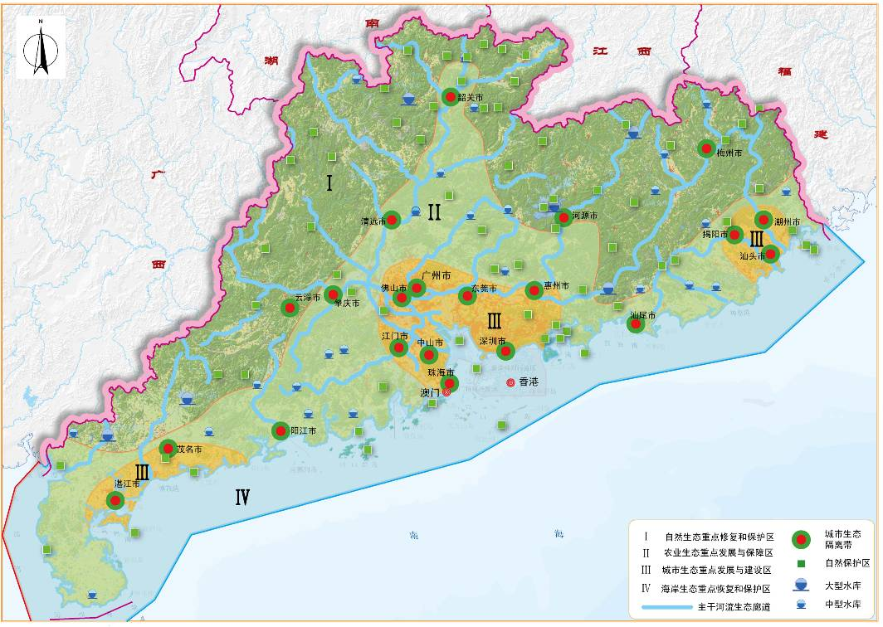
图7-1 广东省生态空间整治规划

1 建设三带五江多级廊道，形成生态安全总体格局

按照广东省国土综合功能区划，构筑多层次的区域生态支撑体系。加快实施北部山区以森林、生物多样性和水源地保护为重点的生态保育带建设；积极推动珠三角环状生态屏障带和城市内部绿地系统建设；加强沿海防护带体系建设，提高海岸与海洋生态系统的生态服务功能；实施沿江干流的生态带保护与建设，完善主要交通廊道的防护林体系，保障广东省国土生态空间的连通性。

[07-01] 生态安全总体格局
构筑山区生态保育带、珠三角环状生态屏障带和沿海防护带体系。重点建设4个陆域生态控制区、3个海域生态控制区和沿海防护林带等结构性生态控制区带。加强西江、北江、东江、韩江、鉴江等5江的生态保护及工程治理，保障全省江河水系的“山-海”生态通道；建设以“四横八纵”交通干线为主体的绿色廊道，形成广东省“三带、五江、四横八纵”的生态安全总体格局（图7-2）。以自然保护区、森林公园建设为核心，继续加快实施天然林保护、生态公益林与退耕还林、沿海防护林保护等生态工程。
到2010年，生态破坏的趋势基本得到控制，全省生态与环境质量总体保持稳定；珠江三角洲地区环境质量有所改善，粤北山区、粤东和粤西地区生态保持良好；全省50%的县(市、区)建成林业生态县(市、区)；全省森林覆盖率达到58％，建成高效生态公益林345万公顷、商品林基地340万公顷；陆域自然保护区占全省土地面积比例达8%，近岸海域自然保护区总面积占全省近岸海域面积的比例达5%；建成以地带性植被为主体的稳定、安全的生态屏障。到2020年，全省森林覆盖率达到60％；森林资源综合效益显著；陆域自然保护区占全省土地面积比例达10%，近岸海域自然保护区总面积占全省近岸海域面积的比例达6%；建成稳定的国土生态安全体系，全面建成生态省。

[07-02] 建设三大生态屏障带
山区生态保育带。主要由生物多样性源区和水源保护区构成，包含湿地、湖泊与水库类生态区。重点实施粤北南岭山区、粤东凤凰-莲花山区、粤西云雾山区的天然林保护、生态公益林建设，优先选用乡土树种，着力提高生态公益林的比例，控制林木开发，维护生态系统的自然演替，保存良好的自然生态系统。严格保护新丰江等重点水库库区及其水源林区，防止水库水质恶化，保证供水水源的安全。
珠三角环状生态屏障带。针对珠三角生态污染源扩散，建立约束性生态屏障带。加强肇庆鼎湖山区、开平天露山区、花都－从化北部、博罗山区和惠东天嶂－莲花山区植被以及三角洲基塘湿地等生态系统保护和建设，保障连绵山脉走势上的绿色通道通畅，优先保护连绵山脉通道走向上的绿色斑块。提高核心区生态系统的自然组分，加强城市绿地建设，控制区域自然生境面积的缩减，稳定区域生态系统的“结构控制”的功能。结合生态农业建设和基本农田保护，严格控制基塘湿地的流失。

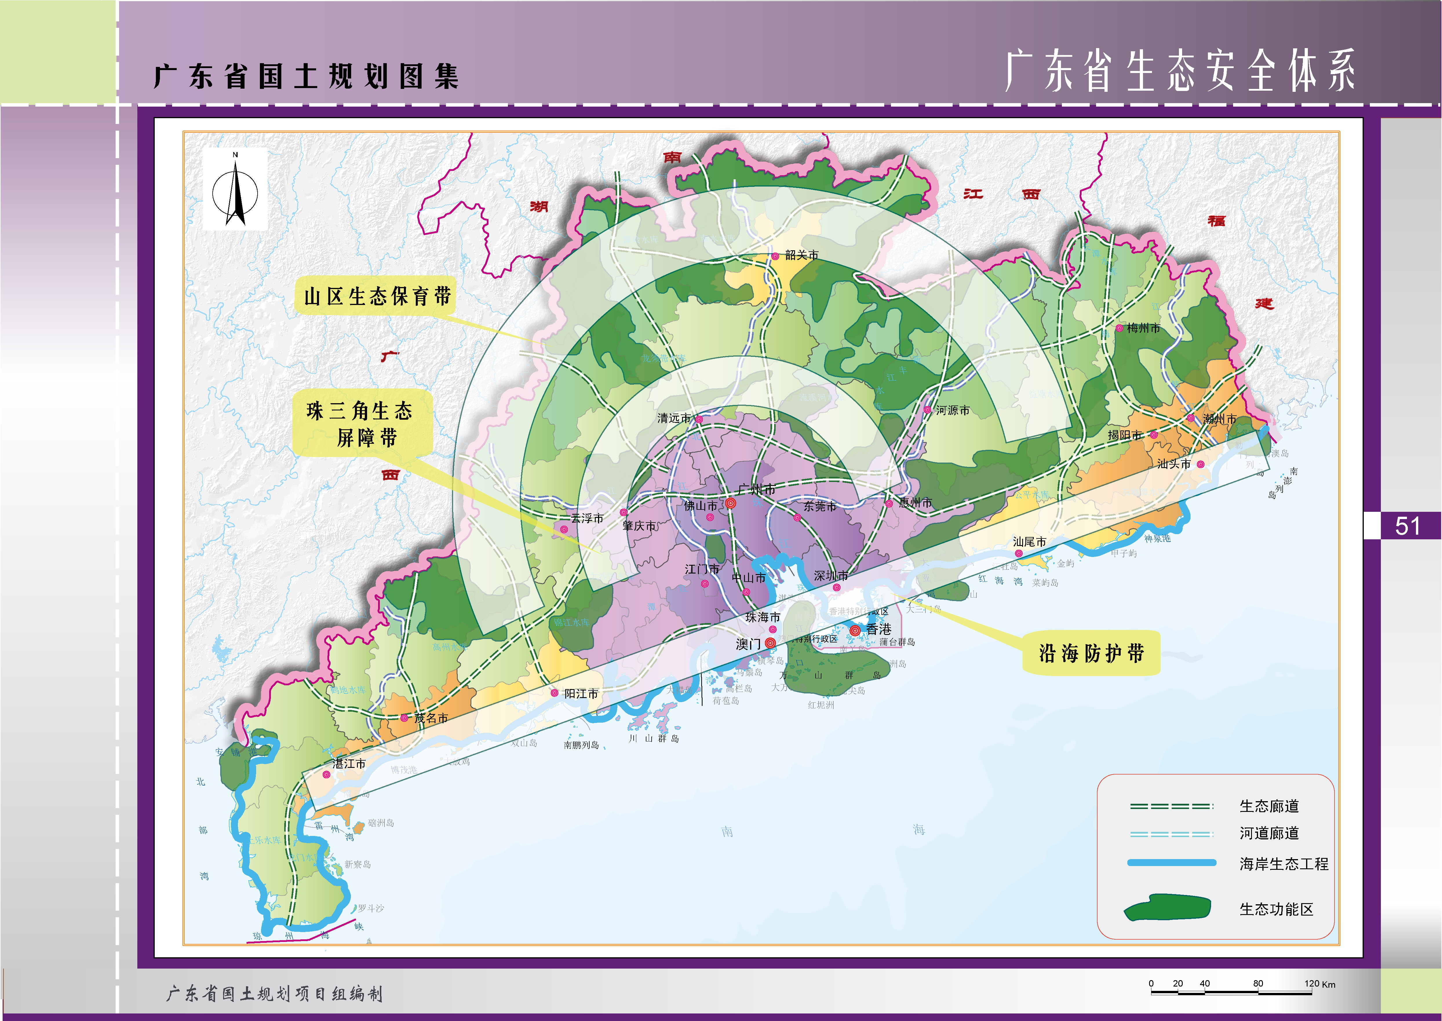
图7-2 广东省生态安全体系

沿海防护林带。包括海岸带和近海河口类生态区。开展天然林和生态公益林建设，有效保护原有生态系统、珍稀濒危动物物种及生境。严格保护近岸海域红树林，尽快修复沿海防护林工程体系。加强珊瑚礁、红树林、海草场等典型的海洋生态系统保护，遏制近海及海岸生态环境恶化和海洋生物资源衰退的趋势。增强有效抗御台风、海啸等自然灾害的能力，降低自然灾害带来的经济破坏和人民生命财产损失。严格控制大亚湾-稔平半岛区、珠江口河口区、韩江出海口-南澳岛区等重要海域控制区的陆源污染，合理规划海洋捕捞和旅游业发展，着力保护水生生物繁衍生息环境，加快广东省海域生态屏障的形成。

[07-03] 整治生态廊道
“五江”生态廊道。加强水源涵养区生态保护，严格控制水土流失，严禁采伐水源涵养林，保护饮用水源地及其上游地区的自然植被。通过生态和工程措施保证西江、北江、东江、韩江、鉴江在水量供给、养分传输、生物洄游和内河航运等方面的生态与经济功能。采取林草护岸进行河道整治，河滩地营造乔灌混交的护岸林或经济林，土质河岸种植深根性灌木，河流岸坡种植有经济价值的浅根性草类。划定沿岸生态隔离区，控制污染物排入。
“四横八纵”交通绿色廊道。严格控制交通干道对穿越区生态系统的干扰，降低对区域生态系统的切割和影响程度。综合整治贯穿广东省“四横八纵”的交通干道，完善沿线防护林体系，形成乔灌草结合、多树种、多层次的生态景观。控制城镇居民点沿路呈带状蔓延，引导沿线城镇组团式发展。

[07-04] 继续推进自然保护区建设
系统建设国家、省、市、县等多层次的森林生态系统自然保护区、海洋和海岸生态系统自然保护区、内陆湿地和水域生态系统自然保护区、自然遗迹自然保护区、野生动物类型和野生植物类型自然保护区（图7－3）。加强现有自然保护区基础设施建设，加大野生动植物和湿地保护力度，形成以国家级自然保护区为核心，以省级自然保护区和湿地公园为网络，以市县级自然保护区和自然保护小区为生物廊道的布局合理、类型齐全、设施先进、管理高效自然保护网络体系，加强生物多样性保护。
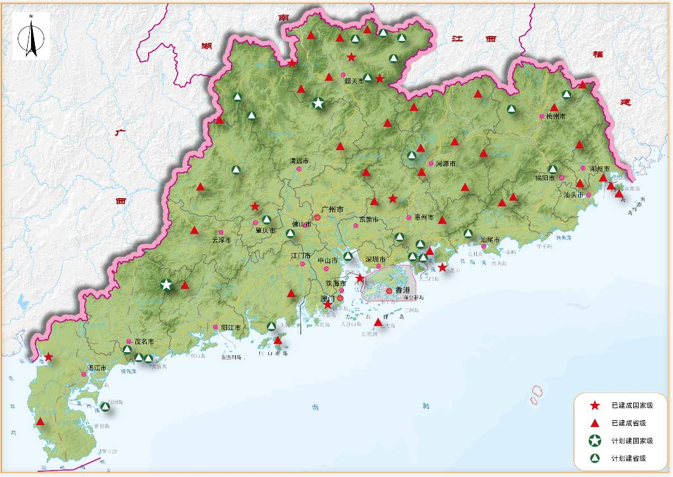
图7-3 广东省自然保护区建设规划

[07-05] 生态安全区域建设
珠三角地区。建设外围地区生态屏障带，构筑自然生态-耕地与基塘湿地-水源地相互嵌套、相辅相成的自然-人工复合生态系统景观，控制大城市建设用地的无序蔓延。加强自然保护区和森林公园的建设，保障南亚热带常绿阔叶林生态系统的自然生境范围；保护耕地，严控基本农田、基塘湿地流失，建立珠三角外围农业基地；加强重要水源地的保护和建设，保障珠三角重要城市群地区生产生活的供水需求。着力实施珠江口河口生态环境的保护，合理配置港口建设用地与生态用地。严控大规模的围海造地等破坏河口生态系统的工程。加大红树林生境、候鸟栖息地等重要湿地、滩涂的保护力度，在广州、深圳、中山、江门、珠海、惠州、东莞7市沿海滩涂营造红树林，增加全区红树林面积。继续加大沿海防护林体系建设工程、农田林网化工程实施力度，加强城市密集地区路网绿化和城市内部绿地建设，提高城市绿色空间对城市居民的生态服务功能。推进城市林业建设，构建以环城绿色生态安全隔离林带为主的城市森林生态框架，改善和提升城市生态质量和品位。
东西两翼沿海地区。建设沿海防护林体系，恢复海岸湿地生态系统，改善和提升沿海防护林的生态防护功能。加强湛江、潮汕等地沿海红树林保护和雷州半岛、粤中港湾、粤东海岸的沿海防护林体系建设，以广东省未造海岸林带的236.68km海岸线为主，通过人工造林、封山育林等措施，建立以人工森林植被为主的多树种、多功能、多效益的防护林体系。结合自然保护区建设，全面保护海洋生态环境及近岸生物多样性。建设韩、鉴、榕、练、枫等江河沿岸生态林带，保障江河生态用水，恢复水体生态功能；划定河口湿地保护区，保护河口生态系统。加强近岸海岛和近海海域的保护，科学规划海岛开发，实现渔业、旅游、生态海岸的合理配置。
北部山区。以北部山区生态保障源区建设为目标，以自然保护区、森林公园等绿源保护为核心，以水源涵养林和水土保持林建设为重点，提高区域森林生态系统的水源涵养能力和水土保持能力，提升北部山区的生物多样性和水源涵养功能。加强天然林保护与生态公益林建设，实施退耕还林工程、商品林与低质天然林改造工程。结合森林公园、自然保护区、保护小区、道路绿化、人居森林等工程建设充实和完善区域森林生态系统的完整性和多样性。加强水土流失综合治理，重点实施韩江流域上游、东江流域中上游、北江流域上游、西江流域和鉴江流域等地区的综合治理。通过坡面工程和沟壑工程等措施，治理西、东、北、韩、鉴5江的崩岗侵蚀。继续实施粤北（韶关、清远两市）石灰岩地区的坡改梯及其配套的水利水保工程。保护并综合利用野生动植物资源，发展农林复合型、生态经济型的绿色产业。

2 全面提升环境质量，形成环境优化经济新格局

综合治理水、大气、土壤和固体废弃物等环境污染，有序推进区域环境设施建设。优化水环境功能分区，优先保障饮用水源安全，整治污染严重的河道和重点海域，加快城镇生活污水处理设施建设。明确行业和区域污染控制重点，优化能源消费结构，推进节能减排。开展土壤污染治理与修复试点示范，在珠江三角洲地区选择被污染地块集中分布的典型区域，实施土壤污染综合治理。加强城镇生活垃圾无害化处理，提高工业固体废弃物的资源化利用。确保核辐射环境安全。形成以重点控制区域、主要控制点相结合的环境质量控制体系。采取矿山土地复垦和环境综合治理，彻底治理矿山环境。加快建设资源节约型、环境友好型社会，把污染物减排作为调整经济结构、转变经济发展方式的突破口，促进广东省经济社会又好又快发展（图7-4）。

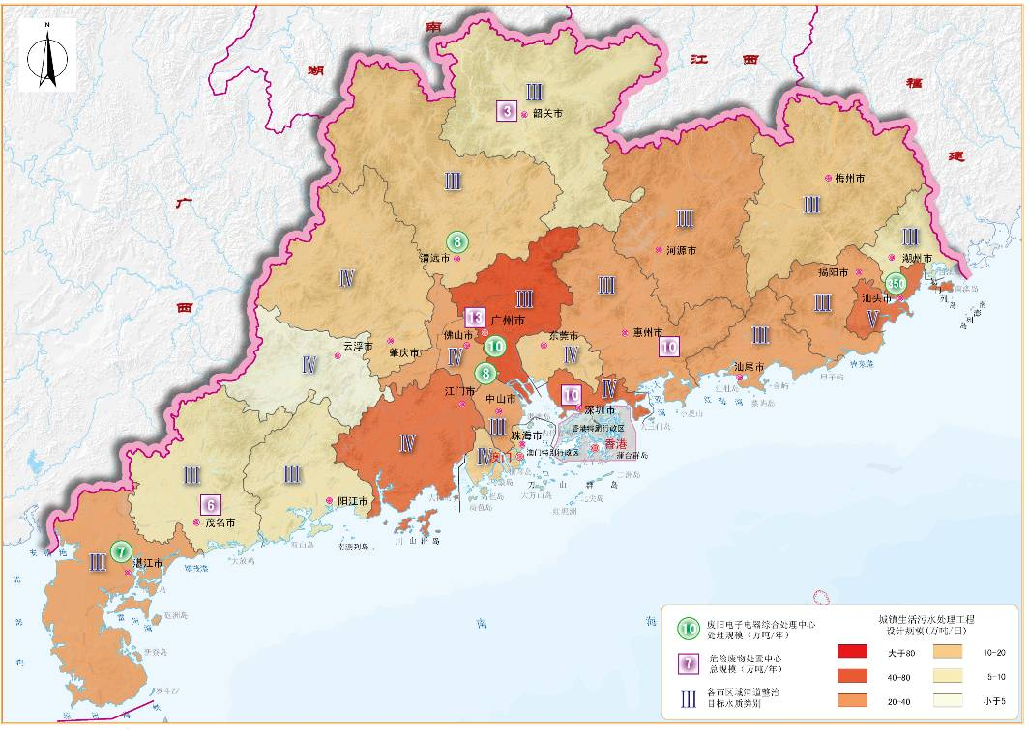
图7-4 广东省环境整治规划

[07-06] 环境质量控制重点与目标
贯彻发展循环经济战略主线，转变经济增长方式，降低资源消耗水平和污染物排放强度，全面改善广东省环境质量。综合整治水环境，强化饮用水源保护和产业污染控制，加大城镇污水收集管网和集中处理设施建设力度，综合控制面源污染。到2010年，全省城市生活污水集中处理率不低于60%，50万人口以上的城市不低于70%，80%国控、省控断面按功能达标，90%的近岸海域水质达到环境功能区划要求，COD排放总量控制在89.9万吨/年。到2020年，98%国控、省控断面按功能达标，95%的近岸海域达到环境功能区要求。
强化大气污染防治，削减二氧化硫（SO₂）、二氧化氮（NO₂）、可吸入颗粒物（PM₁₀）排放。2010年各城市环境中SO₂、NO₂和PM₁₀年日均值达到国家空气质量二级标准，城市空气环境质量达到二级标准的天数占全年的90%以上。2020年各城市环境空气中SO₂、NO₂和PM₁₀年日均值优于国家空气质量二级标准，城市空气环境质量达到二级标准的天数占全年的比例达95%。SO₂排放总量控制在100万吨/年。
加强固体废弃物管理，提高危险废物、医疗废物和电子废物的处理能力。强化源头控制，减少废物产生量。2010年全省城镇生活垃圾无害化处理率达80%，工业固体废物综合利用率达85%，废旧电子电器资源化率达60%，危险废物和医疗废物基本得到安全处理处置；2020年构建覆盖全省区域性的现代化固体废物处理处置体系，实现固体废物全过程的有效管理。

[07-07] 综合整治水环境
落实地表水环境功能分区，加强北部山区河流上游一级水源地保护。保障饮用水安全，确保广州、深圳等重点城市饮用水达标率达到100%。严格水污染排放标准，控制工业产业废水及水污染物排放总量，降低单位工业产值废水和水污染物排放量。完善地级市生活污水处理设施建设规划，加快城镇生活污水处理设施建设，重点推进县城和中心镇生活污水处理厂建设。加强对受污染河道的综合整治和生态修复，着重抓好珠江广州河段、深圳河、淡水河、石马河、东莞运河、石岐河、佛山水道、江门河、天沙河、南江河、南山河、枫江、练江、小东江、黄冈河的综合整治工程。推进污染严重的河涌综合整治，结合河道清障、截污、治污、清淤、堤防建设等，消除城市内河涌黑臭现象，净化河涌水质，美化景观。

[07-08] 强化大气污染防治
重点控制火电、非金属矿物制品行业的废气排放及机动车尾气排放，全面治理珠三角地区PM_{2.5}、SO₂和NO_{X}污染。预防和治理汕头、湛江、茂名等市的PM₁₀污染，控制与治理以韶关为重点的北部山区PM₁₀和SO₂的污染。加快城市民用燃料结构改造。按照《广东省燃煤燃油电厂脱硫工程实施方案》积极推进现有燃煤燃油火电厂脱硫工程改造，力争到2015年所有火电厂建成脱硝设施。加强对机动车排气污染防治，重点解决珠三角大气复合污染问题。重点治理水泥行业PM₁₀污染。城市空气质量达二级的天数占全年比例达到90%以上，烟尘控制区覆盖率达到100%，机动车尾气达标率达到90%以上；SO₂排放量控制在110万吨/年以内。

[07-09] 加强固体废弃物处理
加强企业技术改进，降低能耗和物耗，减少固体废物产生，继续加强粉煤灰炉渣的综合利用，推进各地级市工业固体废物集中处理设施的建设。先行完善以广州、深圳为重点的珠江三角洲地区生活垃圾分类收集系统，逐步向粤东、粤西和北部山区推广，分别在广州、深圳、揭阳、湛江、韶关、清远等市建立区域可回收性生活垃圾分拣加工集散中心，提高生活垃圾资源化利用水平。打破行政区域界线，建设跨地市的危险废物、医疗废物、电子垃圾集中处理中心，完善危险废物、医疗废物、电子垃圾交换和收集网络体系。

[07-10] 确保核和辐射环境安全
危险废物及放射性废源、废物基本得到安全处置，辐射环境得到有效监管。全面实施东江、西江和北江上游的铀矿勘查和开采冶炼退役工程治理，妥善处理全省伴生放射性尾矿，在粤东和粤西各建一个区域性伴生放射性尾矿处置场。粤北地区利用现有铀矿山尾矿处置场进行处置。扩建新建广东省城市放射性废物库，使放射性废源、废物收储率达100%。

[07-11] 矿山环境治理
按照《省级矿山环境保护与治理规划编制指南》的要求，实施矿山环境分区监控与治理。强行关闭国家和省级地质公园、森林公园、旅游风景名胜区、城市饮用水源地、基本农田保护区、重点交通干线直观可视范围内以及其它不允许采矿活动区域的矿山。严密监控珠江三角洲、粤东粤西沿海及韩江三角洲等地质灾害风险性较大地区以及因采矿引发的矿山环境问题，并积极实施老矿山、废弃矿山环境修复治理工程。严格控制矿山的“三废”排放，通过加强“三废”综合利用研究，提高“三废”的再利用水平。

3 构建自然灾害预防体系，建设安全、宜居国土

重视国土开发中自然灾害风险评价，由防灾减灾工程调整到提高区域减灾能力建设，形成区域减灾预案与预警系统，提升综合防灾减灾能力。加强城市生命线系统设施和应急体系建设，建立城市生命线运行监控系统，增强城市灾害抵御能力。以珠江三角洲为重点，逐步建立灾前预报、灾中保护和灾后恢复的自然灾害预警和防护系统。以市级救灾储备库为中心，周边区（县）分中心储备点（库）为结点，建立广东省综合救灾物资仓储网络，健全灾民救助物资储备制度。建立快捷、畅通的灾情信息管理系统和灾害评估制度，制定和完善救灾预案。加强自然灾害保险、社区安全文化体系建设，提高全民灾害防范意识。

[07-12] 自然灾害预防体系总体架构
根据灾害风险评价，确定不同风险区域灾害预防体系建设的重点。严格控制雷州南部、阳江西北、珠三角周边山地等高风险地区建设用地的规模扩张，加快珠三角、潮汕、京广沿线等地区灾害预警预防体系的建设。根据广东省孕灾环境、致灾因素、灾害分布、强度及其演变规律，构筑广东省自然灾害预防的总体框架，建设分类分区指导的预防体系（图7-5）。重点建设广州、深圳、佛山、东莞、中山、珠海、惠州、汕头、阳江等地的灾害监控体系，加强洪涝、暴雨、台风等气象和地震灾害的监防。重点建设肇庆、河源、揭阳、湛江、茂名、汕尾、梅州等地江河上游的保护和灾害预防体系，加强地质灾害、冷害、旱灾的预防。重点建设珠三角外围和主要江河流域中下游地区的灾害治理体系，提高社会抗灾能力和工程抗灾能力。

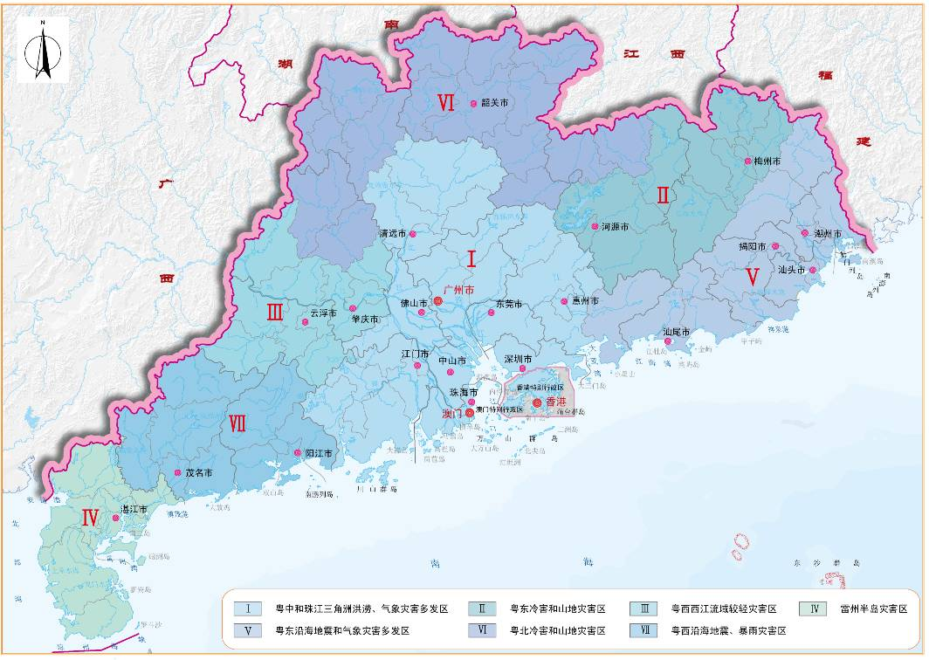
图7-5 广东省自然灾害区划

[07-13] 区域分类自然灾害预防
重点监控区。包括广州、深圳、佛山、东莞、中山、珠海、惠州、汕头、阳江等。加快以广州为中心的珠三角城市群气象、地震灾害预警监控体系建设，推动以汕头和阳江-湛江为中心的两翼沿海城市群气象灾害预警监控体系建设，建立重要城市之间灾害联合监防、信息共享机制。着力加强因高强度土地开发利用形成的地质灾害隐患区域的治理与灾害监控，做好新开发建设项目的灾害效应评估。
重点预防保护区。包括韶关、河源、揭阳、湛江、茂名、阳江、汕尾、梅州的江河上游地区。结合北部山区生态保障区的建设，加强西江、北江、东江、韩江、鉴江等流域上游重点水库及重要水利枢纽的维护，保障其正常的丰枯调蓄功能。实施北江大堤、景丰联围和江新联围等重点江河堤围的达标建设，稳定并增强其防洪能力。加快雷州半岛等重点遭旱地区的农田灌溉工程建设，减轻成灾程度。推进和平东山岭、五华县桥江镇溜沙村唐子尾、紫金县黄屋嶂等重点滑坡群的勘查治理和搬迁避让，减少成灾范围。
重点治理区。包括珠三角外围和肇庆、云浮、清远、汕尾、湛江、潮州、揭阳、汕头等地的河流中下游地区。重点加强重要江河的水土流失治理，实施重点水利枢纽工程、主要堤围的除险加固。加强西江肇庆景丰联围、北江乐昌峡水库和湾头水库、潮州供水枢纽等重点水利设施的功能修复。加强西江、北江、韩江流经城市及主要涝区的排涝工程建设。综合治理榕江、练江、小东江等主要水系，控制茂名、湛江等地区的水土流失。

[07-14] 重点工程规划布局
- 水库建设
西江上游龙滩水库和大藤峡水利枢纽建设：通过堤库结合体系建设使景丰联围的防洪标准达到100年一遇防洪标准，其他20-30年一遇的沿江河堤防防洪标准达到30-50年一遇防洪标准。
思贤滘水利枢纽工程：减轻北江大堤和北江下游珠江三角洲地区的防洪压力。
北江乐昌峡水利枢纽和湾头水利枢纽：通过乐昌峡水库与湾头水库的控制凑泄，使韶关市区达防御100年一遇防洪标准，乐昌市区达防御50年一遇防洪标准。
韩江永定水库和高陂水利枢纽：将潮安站50年一遇的洪水消减为30年一遇。高陂水利枢纽潮安站100年一遇和50年一遇的洪水消减为50年和20年一遇。
- 江河堤围规划
北江大堤加固：保护对象为广州、南海、佛山及三水等富饶发达的珠江三角洲部分地区，使北江大堤达到100年一遇防洪标准。
景丰联围加固：在上游还没有建成大的防洪水库之前，针对堤围本身存在的标准以及堤身、基础、涵闸、电排泵站、截洪渠等问题，对其进行加固达标建设，以确保堤围的安全。
江新联围加固：按照50年一遇防洪标准进行全面的加固达标。
珠江河口整治：贯彻“堤库结合、以泄为主、泄蓄兼施”的防洪方针，对珠江八大出海口门进行整治。
惠州大堤：堤防按照30年一遇防洪标准建设，结合东江的三大水库联合调洪，达到100年一遇防洪标准。
汕头大围：汕头大围的加固标准按照防洪堤50年一遇，海堤100年一遇防洪标准达标加固。
梅州大堤：按近期50年一遇，远期100年一遇防洪标准设防。
- 主要灌溉工程
雷州半岛青年运河灌区和西南部治旱规划：青年运河规划改善灌溉面积118万亩。西南部治旱工程规划总灌溉面积增加到105万亩。
高州灌区：灌区总土地面积380.41万亩，设计灌溉面积118万亩。
流溪河灌区：灌溉面积41.40万亩。

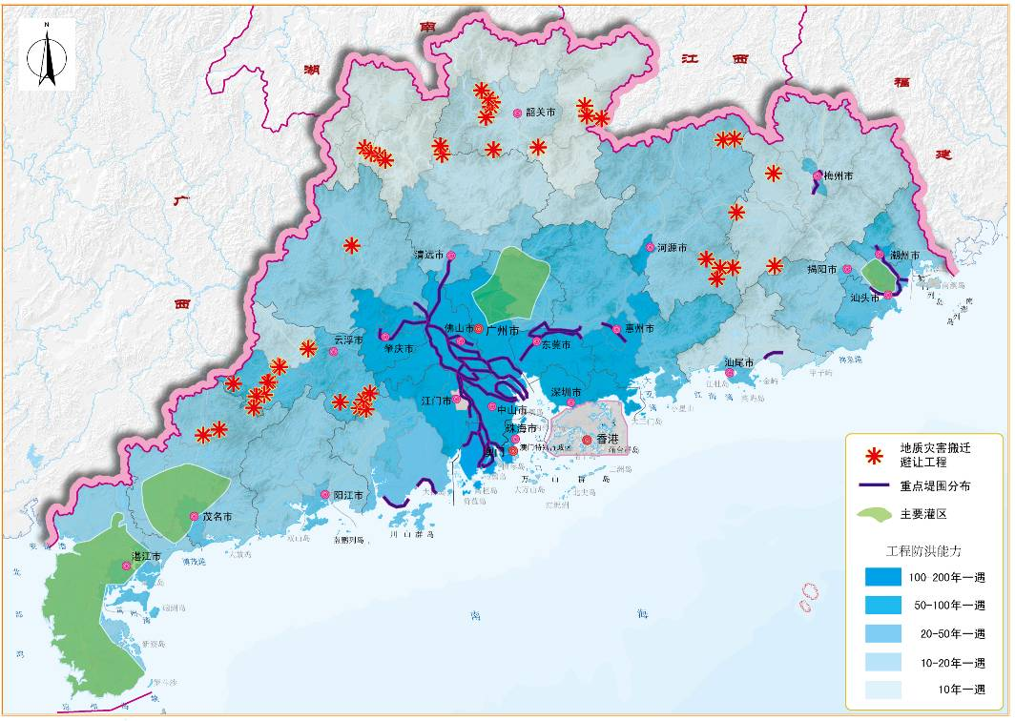
图7-6 广东省防灾减灾重点工程

韩西三大灌区：北关引韩灌溉工程、安揭引韩灌溉工程、潮州市东凤引韩灌溉工程，其中北关引韩灌溉工程设计灌溉面积10.8万亩，安揭引韩灌溉工程设计灌溉面积11.2万亩，潮州市东凤引韩灌溉工程设计灌溉面积17.1万亩。
地质灾害搬迁避让工程：对于危及人民生命财产安全的重大灾害隐患，进行勘查治理和搬迁避让（图7-6）。

